**千年不倒，豪宅碉楼**

江流在前，雪峰镇后，沃土环绕。一楼住牛羊，二楼做厨房，楼顶晒谷粮。三楼为居室，四楼敬神明，顶上建碉房。农耕、畜牧、生活、贮藏、战斗。你所需要的一切，都在这里。屹立于不可能之处，百千年不倒。这里是碉楼，最好的居所。

碉楼，碉楼

你是谁，Hey！

梦想着豪宅别墅、小桥流水、池塘假山的你，来看看真正的豪宅。

用雪山、大江做庭院，满足生活一切梦想。高可超过50米，历经地震战争，屹立千年不倒。藏族、羌族兄弟们古老的摩天大厦。

碉楼！

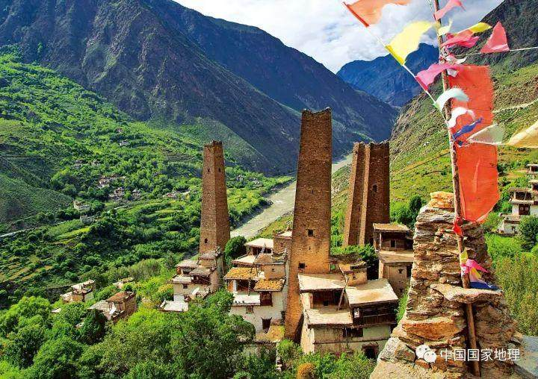

梭坡乡是丹巴古碉最为密集的地方 摄影/陈锦

古碉分布在中国西部喜马拉雅山脉和横断山脉的广阔地区，从西藏的古格到四川西部都可以看到它的踪影，但古碉幸存最多的是在丹巴地区。

在横断山脉的影响下，当碉楼在其他地区已经逐渐消亡之后，在丹巴却得以化石般的成系列地保存下来；又在时间中吸收各种影响，自我改造。

藏式民居，一宅一院，多为四层：底层圈养牲口；二层为厨房、贮藏室和日常生活起居之所；三层一般建有经堂，也留作喇嘛或尊贵的客人居住；最高处被称为“拉吾则”，碉楼可以建在其上。

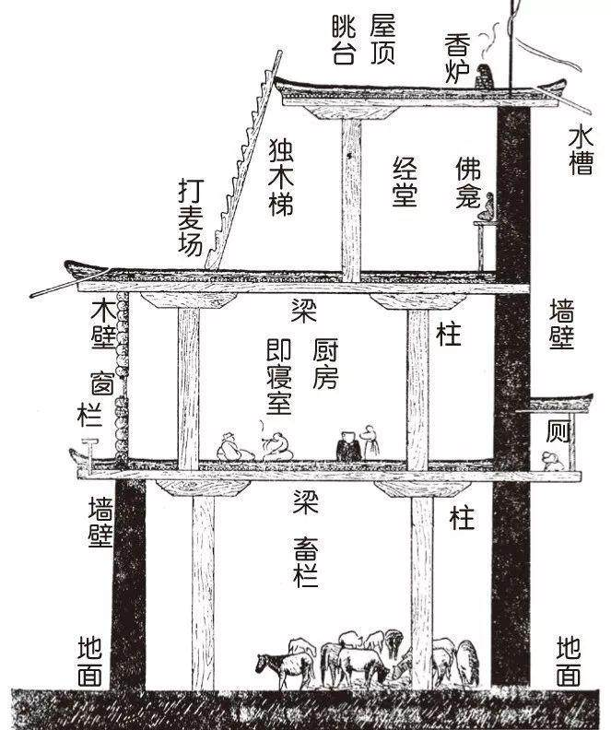

《中国国家地理》2004年07期

牧民们不愿意离开他们的牲口，高原的晚上，寒冷风大。就像风雨交加的夜里，你舍不得把你家狗狗关在门外一样，将牛羊驴马召回温暖的家里，是牧民们再自然不过的选择。家畜们毛茸茸的身体也温暖了底层，让二楼生活的人们不用脚踩冰冷大地。

二楼是温暖的凡间生活，吃喝拉撒睡。意识跨时空般先进的开放性厨房，同起居室融为一体，居中央。一家人围在一起吃饭喝茶的时候，情感可以得到交流，家族的凝聚力方可代代相传。

最妙的是二楼架空的厕所，高原寒冷缺氧，有了它，再也不用大半夜的打着寒颤爬楼梯如厕。便便落到屋外的地上后，干燥的风很快就将它们吹干，并不会留下太大异味。

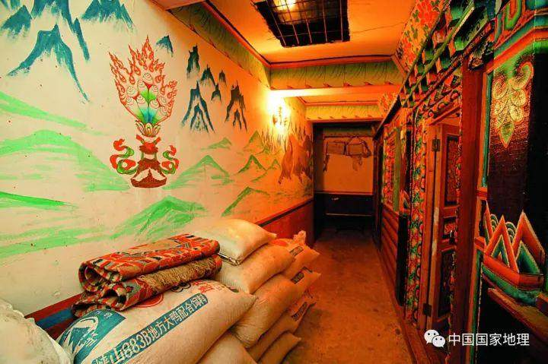

丹巴藏民房屋的墙上一般都绘有藏族特有的彩色纹饰。摄影/付兰可

由于三层和四层的面积逐级递减，因而在二层和三层的屋顶上分别形成“L”形平台。楼上的平台，既是打麦场，又是孩子们玩耍的好地方，相当于汉民居中屋前的院子。

把打麦场搬到了房顶无疑是最大的创意。在内地农村，每当收获的季节，农民都要在田地里专修一个打麦场。

而在这里，每当秋收时节，人们把田里的收获物运回家里，堆放在三楼的平台的四周，让麦穗朝外，等待风干。待到农闲时节，再来脱粒入袋，秸秆等直接堆放在侧面小屋中作为牲畜的饲料。

当然，能这么做是因为这里土地缺乏，半农半牧，农业生产规模不大，才能运回家中，在屋顶堆放和脱粒。这充分体现了这个半农半牧区的绝妙设计：楼下养牲畜——中间住人——楼顶打麦。住宅与生产完美结合。

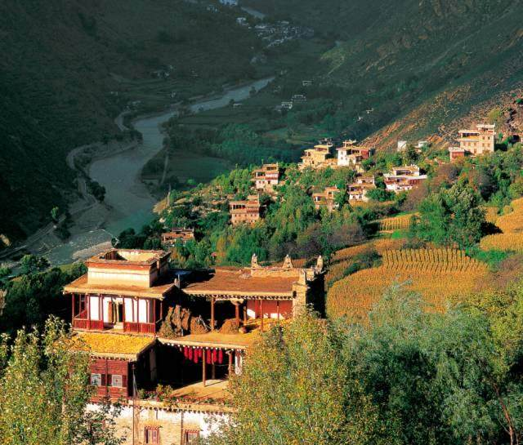

图中可以看出楼顶平台的用处，晒谷晾麦，打场脱粒都在这里进行。人们平时也可以在这里眺望远方，想想诗和神灵。摄影/卢海林

丹巴的藏式民居每家都保留着碉楼的象征性建筑，在住宅最高的一层都有一个叫做“拉吾则”的四方形的小屋，屋顶有四个高出的塔状石角，这个小屋一般都是供奉神位的经堂。

“拉吾则”含义是曾经建造碉楼的地方，它暗示着这里本应是碉楼的位置，象征性地代表着碉楼。

四角角顶除安放白石，以作诸神的象征进行供奉外，角后还专设插入玛尼旗的钻有孔洞的预留石插板；后方中部还设有用作“煨桑”的松枝。

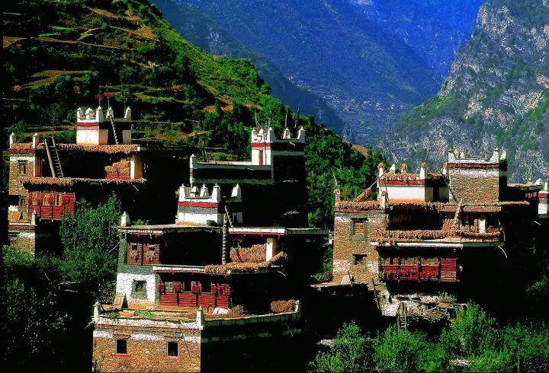

摄影/周晓林

神、人、畜同居，神总是位于高处，从底层到最高层，建筑的次序俨然是从具体的实用到抽象的精神领域上升。

**碉楼，碉楼，竖起来**

古碉楼从功能上一般分家碉和寨碉。限于人力物力家碉大多都不会建得太高，一二十米不等。

平时用作储藏和防盗以及冤家械斗，遇大的战事则可加入到集体的攻防中。寨碉则可高达五六十米，以保护整个部落和村寨。

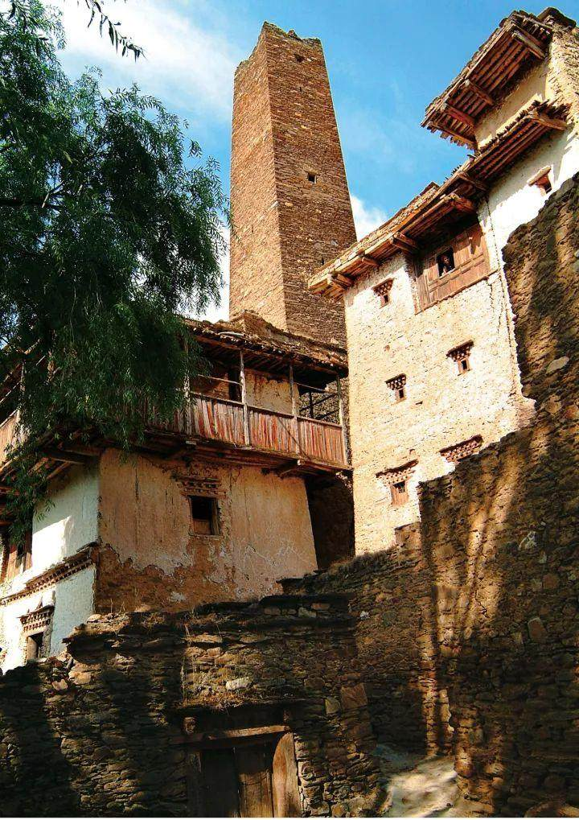

家碉以户为单位，依房而建，建于房前屋后，或者与住房连为一体。《中国国家地理》2006年11月 摄影/陈锦

有学者认为碉楼最初可能是萨满教的神坛，土著居民曾经修建四方形的无窗石碉作为祭祀使用。

在仇杀时代，它长高了，位于顶端的神坛也随之升高，下层兼有防御敌人的功能。

在苯教传入后，碉楼被赋予更具有形式感的宗教色彩，发展到用苯教的符号来装饰。碉楼盖得越高，就越接近天神。

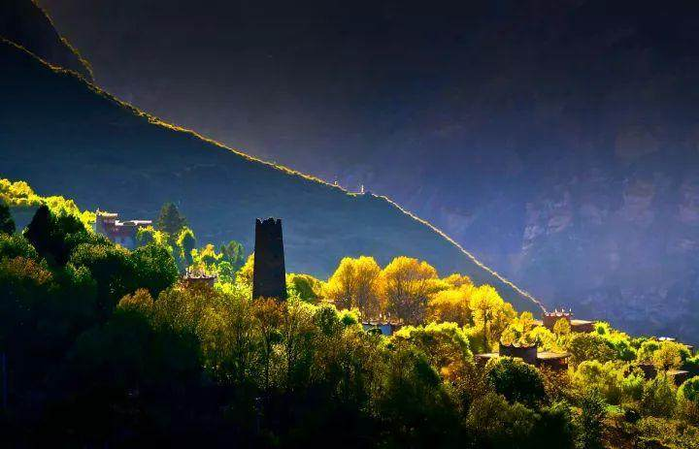

摄影/普通

吐蕃王朝统一藏区，佛教兴起之后，碉楼则更多的被用作村寨争斗时，攻守皆宜的要塞。

在近代，高碉逐渐从实用性的居住中被逐步淘汰，只保存了其形而上的功能，作为与诸神世界联系的通道和象征。

而到了现在，它更多的成为社会地位及财富的象征。家里生下男孩后，就得开始备石取泥，筹建高碉。倘若男孩长大成人，家碉还没有修好，就别想娶到媳妇。

普通人只能建四个角的碉楼，地位较高的人才可以盖四角以上的碉楼。

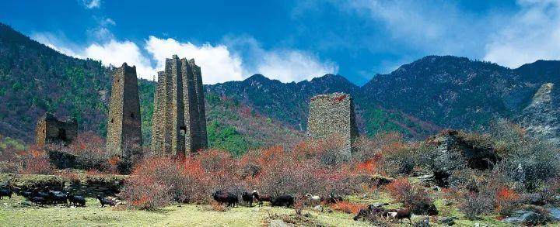

古碉从造型上有四角碉、五角碉、六角碉、八角碉、十二角碉、十三角碉之分，碉角越多，建造工艺难度越大，蒲角顶上的这座十三角碉（居中者）是惟一留存下来的孤品，被视为碉中极品。摄影/陈锦

碉楼的入口离地面都在3米以上，爬进去把梯子一抽，无论野兽还是敌人都无法进入。

里面可以储藏饮水和粮食，一般楼层在十层以上，一个家族在里面住上半年完全不成问题，而且攻击敌人轻而易举，没走到碉堡跟前已经被箭矢击毙。就是摸到了碉堡下面，也免不了被乱石击中。

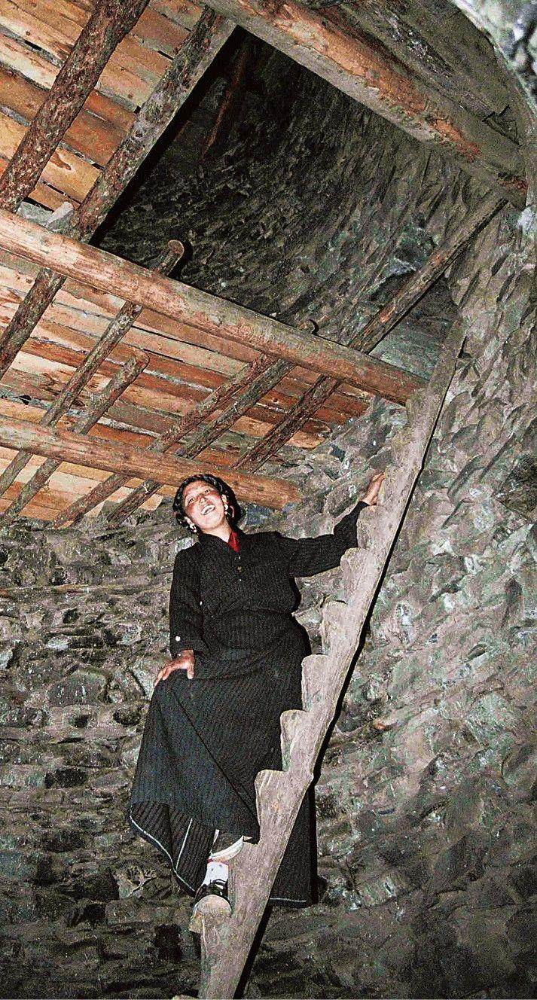

碉楼内部 《中国国家地理》2006年11月 摄影/弗德瑞克

数量最多的还是家碉。作为房屋的一部分，它们见证着日常生活与英雄叙事之间的关系。各个家碉之间，组成一个错综复杂而又彼此呼应的军阵。

在冷兵器时代，碉楼修改了村庄的意义，使它们变成雄关险隘，变成征讨者无法逾越的屏障。

在碉楼与村庄之间存在着某种和谐。它们并不矛盾，这不仅是因为土石结构的碉楼在视觉上与田野色调的完美结合，更因为它们让我们看清了战争与和平的转换关系。

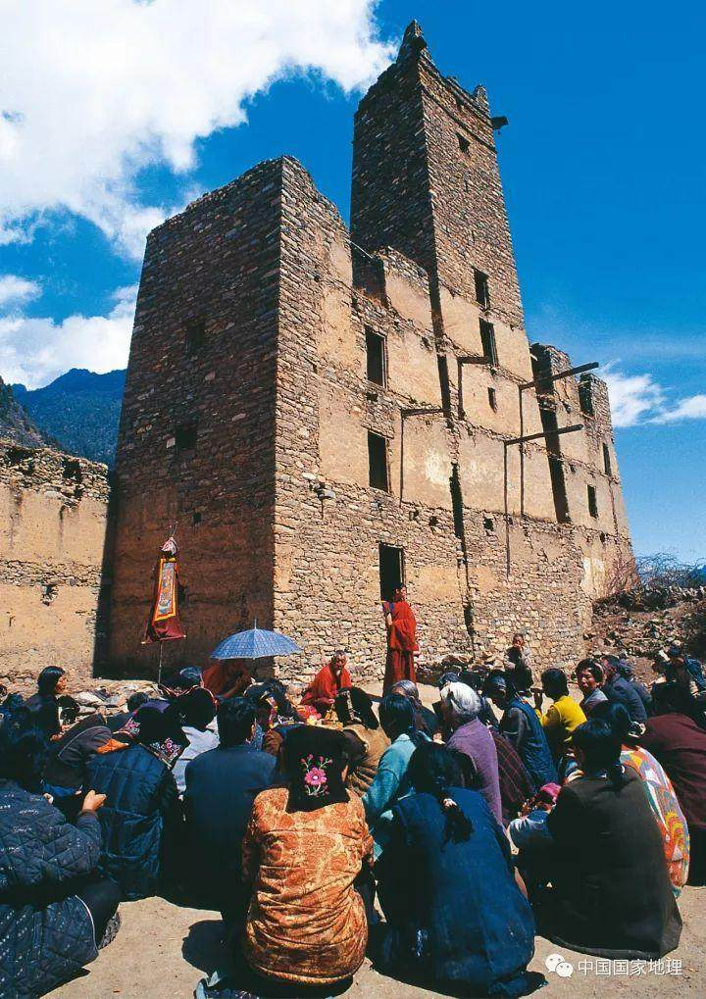

巴底乡邛山土司官寨是碉楼与官寨的完美结合。现存的土司官寨遗址建筑物距今已有数百年的历史。主楼是碉房连建，中间古碉高九层，两边副楼高六层，气势恢宏。摄影/陈锦

荒野中的碉楼多是寨碉，如《皇朝武功记盛》中所说：“其扼要处必有战碉于墙垣间以枪、石外击，旁既无路，进兵必须从枪石中过，一碉不过数十人，万夫皆阻”。

现在丹巴的碉楼大部分是清代大小金川之役的遗迹。

**碉楼，碉楼，难攻破**

1747年（清乾隆十二年），因边境争端，大金川土司莎罗奔起兵攻掠革布什扎及明正两土司的属地边境。

清廷命四川巡抚纪山派兵平息，“前临激流河川，背依险峻山崖，碉寨石卡坚固，易守难功，清军阻滞”。

又命云贵总督张广泗为四川总督，统兵3万，分两路进剿。打了一年还是打不下来。

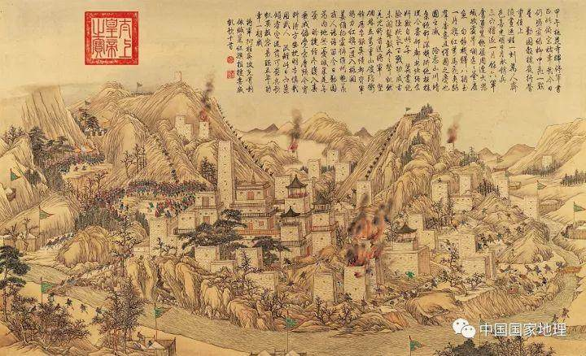

乾隆期间绘制的《平定两金川战图》展现了这一战役的惨烈场景。供图/故宫博物院

又派大学士讷亲督师，采取以碉逼碉，逐碉争夺的战术，依然打不下，乾隆皇帝大怒，斩了张广泗、赐死讷亲。

又命令大学士傅恒前往，起用已废黜还籍的名将岳钟琪，并增调精兵3.5万人，迂回绕开密布的碉楼，直逼大金川土司官寨，莎罗奔叔侄才出碉投降。

这次金川之战，用兵7.5万，耗银2000万两。

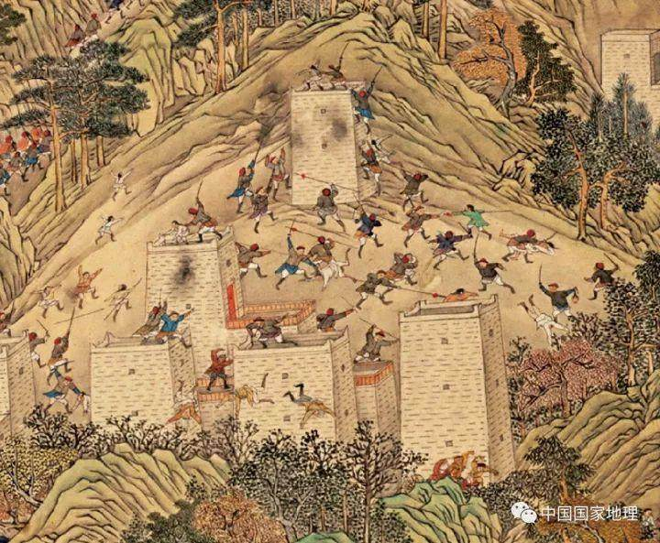

到了乾隆三十六年(1771年)，土司之间再次互相攻击。

清廷命四川总督阿尔泰进剿，他进兵打箭炉（今康定）半年不动，被罢职后赐死。

又命大学士温福为定边右副将军，由云南赴四川督师。以尚书桂林为四川总督，再度率兵征战，进入横断山区碉楼林立的险恶地带。桂林打不下来被撤职。

又命温福为定边将军，温福又袭用以碉逼碉的战法，建筑碉卡数以千计，将2万余兵四处分散，温福打了半年，被土司索诺木突袭，击败清兵万余。温福中枪阵亡，兵士阵殁3000余人。

又派阿桂为定西将军，明亮、丰伸额为副将军，舒常为参赞大臣去打，动用了当时清朝最先进的大炮，包括威远炮、冲天炮、九节炮等。到乾隆四十一年，战事才结束。

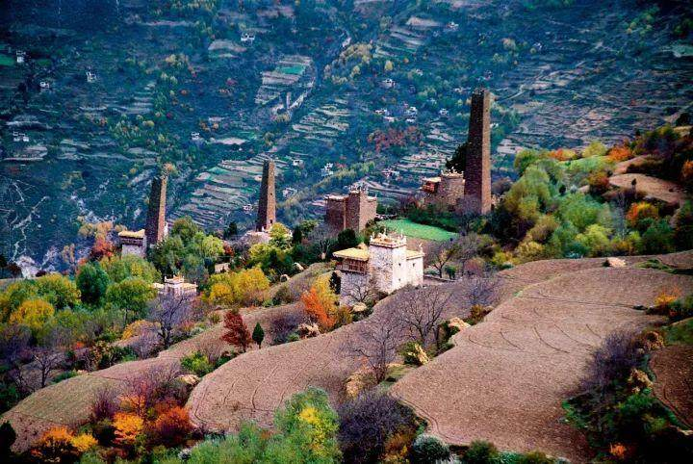

这次战争，清廷因作战不力处死多名朝中大员，阵亡兵士2万5千余人。其时，平定伊犁、稳定整个回部，所费不过3千万两白银，耗时不过3年。

而大小金川，不过500里地，人口不满3万。平定战乱，却耗时5载，耗资7千万两白银。

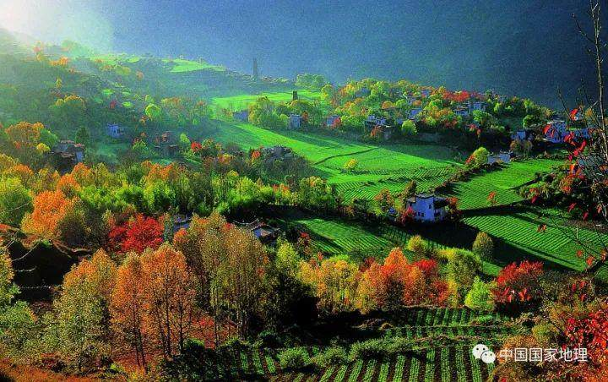

真正美好的家园，应该是在风调雨顺时，享受自然与温情；在困苦艰难时，守护它的孩子。碉楼，都做到了！